Opleiding | Vakbekwaam medewerker/ Vakexper teelt
Leeractiviteit | Vermeerdering
Naam: Verwerkingsopdracht | Onderzoek verschillende manieren van vermeerderen
Individueel of groepsopdracht | Individueel, op bedrijf van stage of werk
Titel: Verwerkingsopdracht vermeerderen

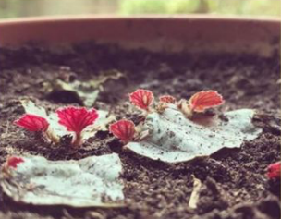

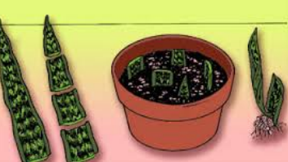

Verwerkingsopdracht: Vermeerderingsmethoden van Planten

Inleiding:
Tijdens je stage op het bedrijf heb je de kans gekregen om verschillende methoden van plantenvermeerdering te bestuderen. Het begrijpen van deze methoden is van groot belang, vooral voor een student die zich verdiept in de wereld van tuinbouw en plantenteelt. Deze verwerkingsopdracht heeft als doel jouw kennis te verdiepen en te toetsen over de verschillende manieren waarop planten vermeerderd kunnen worden.

Opdracht:
Beschrijf en vergelijk vegetatieve en generatieve vermeerderingsmethoden:
a. Wat zijn vegetatieve vermeerderingsmethoden?
b. Wat zijn generatieve vermeerderingsmethoden?
c. Geef voorbeelden van planten die goed reageren op vegetatieve vermeerdering en planten die gunstig zijn voor generatieve vermeerdering.

Onderzoek de voordelen en nadelen van zaadvermeerdering:
a. Bespreek de voordelen van zaadvermeerdering.
b. Benoem enkele nadelen van zaadvermeerdering.
c. Geef voorbeelden van gewassen die vaak door zaadvermeerdering worden verspreid.

Verdiep je in stekken als vermeerderingsmethode:
a. Wat zijn de verschillende soorten stekken?
b. Leg uit hoe je een kruidachtige stek maakt.
c. Welke planten lenen zich het beste voor stekvermeerdering?

Onderzoek weefselkweek (micropropagatie):
a. Wat houdt weefselkweek in?
b. Welke stappen zijn betrokken bij micropropagatie?
c. Waarom kan micropropagatie nuttig zijn voor specifieke plantensoorten?

Praktische toepassing:
a. Kies een plantensoort op je werk/stage .
b. Bespreek welke vermeerderingsmethode het meest geschikt is voor deze plant.
c. Geef aan waarom je voor deze methode hebt gekozen en hoe je het zou uitvoeren.

Reflectie:
a. Wat heb je geleerd van deze verwerkingsopdracht?
b. Zie je toepassingsmogelijkheden van deze kennis in jouw toekomstige carrière?
c. Welke uitdagingen denk je tegen te komen bij het toepassen van deze vermeerderingsmethoden?

Inleveren:
Werk je antwoorden uit in een mooi verslag.
Voeg mooie afbeeldingen toe waar nodig.
Lever de opdracht in aan het eind van periode 9.
Deze opdracht zal niet alleen je begrip van plantenvermeerdering vergroten, maar ook je praktische kennis toetsen en je laten nadenken over de keuzes die je in de toekomst zult moeten maken bij het vermeerderen van planten.

